№1 педагогикалық кеңестің күн тәртібі

Тақырыбы «Жаңа оқу жылындағы бөбекжай қызметінің негізгі бағыттары».
Мақсаты: 2024-2025 жаңа оқу жылында тәрбиелеу-оқыту жұмысын ұйымдастыру. 2024-2025 оқу жылында тәрбиелеу- білім беру процесін ұйымдастыру туралы әдістемелік нұсқау хатпен таныстыру. Тамыз кеңесі материалдарымен таныстыру.
Өткізген күні: 02 қыркүйек 2024 жыл
Қатысқан: 7 педагог
Қатыспаған: жоқ
Педкеңес төрайымы: Мырзалина. М.К
Хатшы: Байчаева.Н.Ж

Күн тәртібінде:
1.Әдіскер Мырзалина. М.К алғы сөзі. Жаңа оқу жылының басталуымен құттықтау. Күн тәртібімен таныстыру
2. Білім беру қызметкерлерінің тамыз кеңесінің материалдарымен таныстыру. 2024-2025 оқу жылында тәрбиелеу- білім беру процесін ұйымдастыру туралы әдістемелік нұсқау хатпен таныстыру
3.Жазғы сауықтыру – шынықтыру іс-шараларының атқарылған жұмыстарын талқылау, қорыту
4. 2024-2025 оқу жылына арналған жылдық жоспарды бекіту:
- жылдық мақсат пен міндеттерді;
- оқу жоспарларын, вариативтік бөлімін бекіту;
- ұйымдастырылған іс-әрекеттерді бөлу кестесі;
- перспективалық жұмыс жоспарлары;
- күн тәртібі кестесін бекіту
5. Аттестациядан өтетін педагогтардың тізімін анықтап, бекіту.
6.Тренинг «Өзіне деген сенімділікті арттыру» тәрбиеші Байчаева.н.ж . «Мен 2024-2025 оқу жылы...» мақсатты тренинг: әдіскер Мырзалина. М.К.
7. «Үздік дамытушы орта» байқауын қорытындылау
8. Педагогикалық кеңестің шешімін қабылдау және бекіту.

2024-2025 оқу жылының №1 педкеңесі дәстүрден тыс тәсілде өтті.
Бірінші мәселе бойынша балабақша меңгерушісі Мырзалина. М.К сөз алды. Педагогтарды жаңа оқу жылымен құттықтап, жаңа оқу жылына толағай табыстар тіледі. 2023-2024 оқу жылына қорытынды жасалынып, жасалған жұмыстардын нәтижесін атап өтті. Тәрбиеленушілердің мониторингісіне тоқталып, балалардың коммуникативтік білім дағдыларын дамыту бойынша іс-әрекеттерді көбейтуді тапсырды.
Екінші мәселе бойынша әдіскер Мырзалина. М.К білім беру қызметкерлерінің тамыз кеңесінің материалдарымен таныстырды. Биылғы бағдарлама жоспары бойынша «DIGITAL KAZAKHSTAN: Заманауи білім беру» бағыты негізінде балалар мен педагогтарды жасанды интеллект түрлерімен таныстыруды бастайтынын айтты және кешенді жұмыстар басталатынын ежткізді. 2024-2025 оқу жылында тәрбиелеу-білім беру процесін ұйымдастыру туралы әдістемелік нұсқау хатпен таныстыру жүргізді. Презентацияда әр бөлім бойынша өзгерістер толықтай айтылды, бағдарлама аясында балабақша миссиясы анықталды. Жаңа оқу жылы жасанды интелект технологияларын меңгеру жылы болатынын ескертті, онымен қоса балаларға экологиялық білім беру, қауіпсіздік туралы нұсқаулықтар жан-жақты түсіндірілді. 2023-2029 жылдарға арналған жаңартылған тұжырымдама бойынша «Біртұтас тәрбие» бағытында кешенді бағдарлама аясында жұмыс жасалатынын айтып, дамытушы орталықтарды кеңейтуді ескертті. Балаларға арналған ұлттық бұрышта арнайы қамшы өру, шаш өру бұрыштарын және балаларға арнайы жайлы демалыс орны болуы керектігін де атап өтті. Тәрбиешілердің сұрақтарына жауап берілді, нұсқаулық бойынша аналар, әжелер, әкелер мектебі бойынша кешенді жұмыстар жалғасатынын да айта кетті.
Үшінші мәселе бойынша әдіскер жазғы сауықтыру – шынықтыру іс-шараларының атқарылған жұмыстарын қорытындылады. Жазғы сауықтыру кезеңінде үш кезекші топ жұмыс жасады, әр апта сайын ауданға есеп жіберіліп отырды, ресми парақшаға жазғы сауықтыру кезеңінде 34 видеоматериал жүктелгенін атап өтті. «Құрметт педагог, сіз үшін жазғы сауықтыру кезеңі қалай өтті?» тақырыбында жасанды интеллект көмегімен қорытынды жасасақ. Шедеврум аи нейрожелісі арқылы жазғы сауықтыру кезеңін қорытындылайық. Сіз өз сипаттамаңыз бойынша нейрожелі көмегімен сурет саласыз, салынған суретке түсіндірме жасалды. Педагогтардың нейрожелі арқылы салған суреттері:
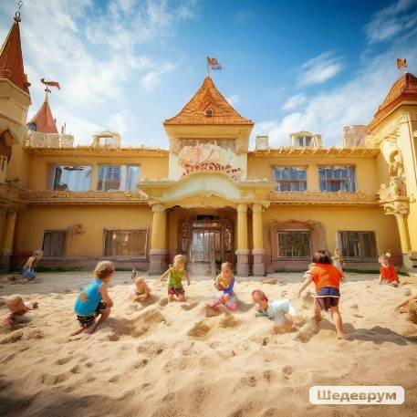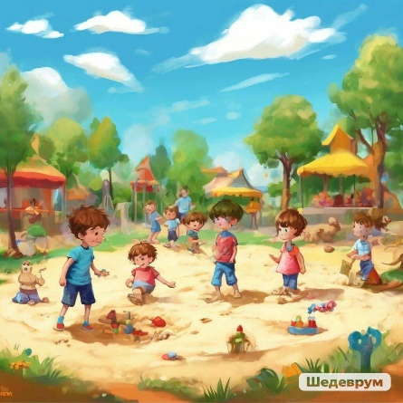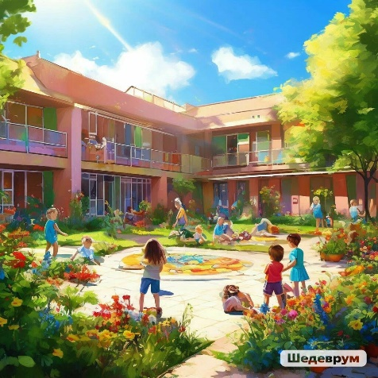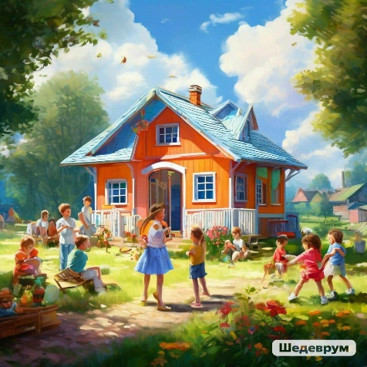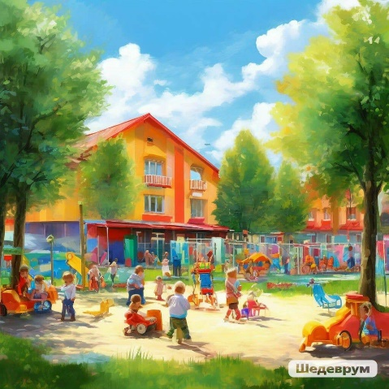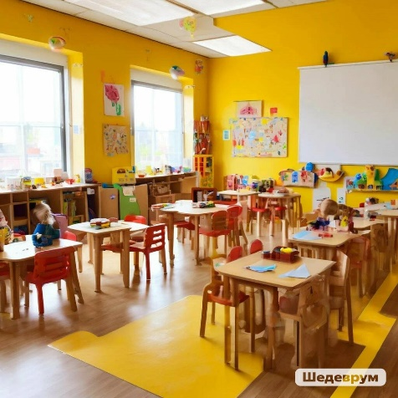
Төртінші мәселе бойынша 2024-2025 оқу жылының жылдық жұмыс жоспары бекітілді. 2024-2025 оқу жылы шыққан әдістемелік нұсқаулық хат негізінде мерекелік іс-шаралар талқыланды. Жаңа оқу жылындағы өзгерістер айтылды. Педагогтардың сұрақтарына жауап берді. Барлық топтарға ұйымдастырылған іс-әрекеттердің кестесі, вариативтік бөлім кестесі, перспективалық жоспарлары, таңғы жаттығу және әнұран айту кестесі, күн тәртібі кестесін бекітіліп, таратылды. Бөбекжайдың жас мамандарына тәлімгерлер бекітілді. Тәлімгерлік жұмыс бойынша жоспар құрылды.
Бесінші мәселе бойынша күзгі аттестациядан өтетін педагогтардың тізімі анықталды, портфолио мен тестілеуге дайындықты бастауды тапсырды.
Алтыншы мәселе бойынша балабақша тәрбиешісі Байчаева.Н.Ж педагогтарды жаңа оқу жылымен құттықтап, жаңа оқу жылына мотивациялық «Өзіне деген сенімділікті арттыру» тақырыбында тренинг өткізді. Барлық педагогтар қызығушылықпен қатынасты. Жаңа оқу жылына әр педагог өзінше серпін алды, тренинг барлық педагогтың көңілінен шықты. Әдіскер Мырзалина. М.К. «Мен 2024-2025 оқу жылы...» мақсатты тренингісін өткізді. Мақсаты: әр педагог жаңа оқу жылына мақсат қою, мақсатқа жетуі үшін алдына міндеттер қою, №5 педагогикалық кеңесте осы жазылған міндеттері бойынша қорытынды жасалатынын ескертті.
Жетінші мәселе бойынша 2023-2024 оқу жылының «Үздік дамытушы орта» байқауына қорытынды жасалды.
Ішкі тәртіп ережелерін қайта айтып меңгеруші педагогтарға жұмысқа кешікпеулерін және ата-аналар жиналысын өткізу қажеттігін атап өтті. Әрбір іс-әрекеттерде ата-аналармен тығыз байланыста болуларын ескертті. Балалардың тазалығы мен төлемақысын қадағалауды тапсырды.
Педагогикалық кеңестің шешімін қабылданды.

Қаулы:
1. 11 қыркүйекке дейін топтардың жеке іс-қағаздары тапсырылсын.
2. Қыркүйек айының екінші аптасында перспективалық жоспарлар бекітілсін.
3. Ішкі тәртіп толықтай сақталсын, жұмысқа уақытылы келсін.
4. Топтардағы дамытушы орталықтар толықтырылсын.
5. Білім беру-тәрбиелеу процестеріне ата-аналар тартылсын. Ашық есік күндері ұйымдастырылсын
6. Жасанды интеллект технологияларын меңгеру бойынша педагогтар арасында жиі шеберлік сағаттары өткізілсін.



